10月份读书汇报
一、阅读情况：
9月21日—10月27日：
P. 布尔迪约、J.-C. 帕斯隆《再生产—一种教育系统理论的要点》
10月14日：
- 牛海彬，白媛媛. 解析布迪厄教育再生产理论[J].外国教育研究, 2006, (05):16-21.
- 崔高鹏，康绍芳. 教育、社会与文化再生产—布迪厄《再生产》导读[J]. 教育科学研究，2015,（02）：78-80.
- 朱国华. 文化再生产与社会再生产：图绘布迪厄教育社会学[J]. 华东师范大学学报（哲学社会科学版），2015,（05）：173-189.
10月15日
- 董泽芳，赵玉莲. 从布迪厄文化再生产理论看社会分层与高等教育公平[J]. 现代大学教育，2015,（06）：1-6.
- 崔岐恩，张晓霞. 文化资本：大学文化的符号性解读[J]. 江苏高教，2016,（03）：48-52.
- 黄俊，董小玉. 布尔迪厄文化再生产理论的教育社会学解读[J]. 高教探索，2017,（12）：35-40.
10月16日
- 高水红. 超越“再生产”：学校的教育公平实践[J]. 南京师大学报（社会科学版）， 2020,（04）：75-83.
- 高水红. 内卷化：学校教育过程的文化再生产[J].教育研究与实验，2020,（04）：13-18.
- 高水红. 学校再生产的理论脉络及其启示[J]. 南京社会科学，2020,（04）：129-135.
10月19日
Michael Young. Overcoming the Crisis in Curriculum Theory: a Knowledge-based Approach [J]. Journal of Curriculum Studies, 2013, 45(2):101-118.
10 月22日
汪雅霜，付玉媛. 近十年国际高等教育评估研究的现状、热点及趋势[J]. 黑龙江高教研究，2020（03）：6-11.
二、写作练习情况：
- 阅读Overcoming the Crisis in Curriculum Theory: a Knowledge-based Approach [J]. Journal of Curriculum Studies，并撰写Summary（2988字）。
- 利用CiteSpace软件分析《课程·教材·教法》近十年文献（3491字）。
三、《再生产》读书笔记
因为水平有限，我在阅读《再生产》时感觉难度很大，特别是第一卷中有许多晦涩难懂的长难句。所以，阅读完第一遍后，我又找了几篇关于《再生产》理论的文献进行阅读，以此帮助我对这本书内容的理解和消化。
布迪厄在书中分析了当时资本主义社会的教育本质，他认为当时西方资本主义国家的教育是阶级再生产场域，是维持巩固社会不平等的一种途径。这本书一共分为两卷，第一卷是关于四大命题本身的论述，即教育行动、教育权威、教育工作和教育系统；第二卷讲述文化资本与教育交流等方面的内容，并以第一卷所论述的普遍意义应用在当时法国的教育场域中。
（一）、一种符号暴力理论的基础
为了厘清思路，根据自己对本部分内容的理解，我绘制了概念图如下：
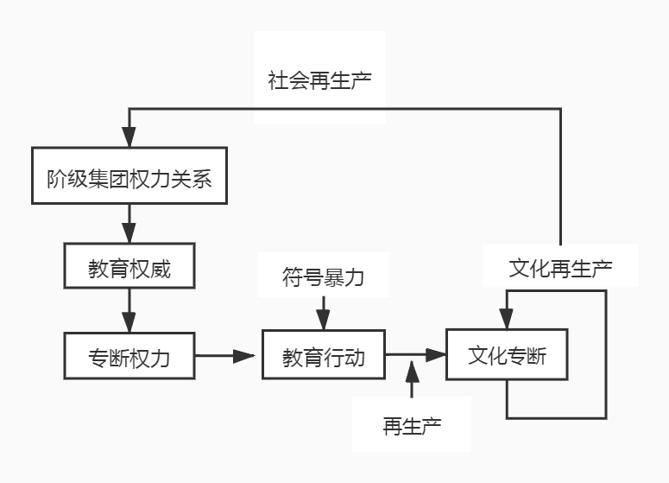
布迪厄认为“从教育行动是由一种专断权力所强加的一种文化专断的意义上说，所有的教育行动客观上都是一种符号暴力。” 教育行动的本质是符号暴力，具有双重专断性。教育权威是阶级集团强加给实施教育行动的当局，具有合法性。教育行动既有依附性，又有独立性。实施教育行动的当局，即学校或教育机构依附于从教育权威中获得的专断权力，以表面独立的形式灌输文化专断。教育行动是一种再生产行为，文化专断的文化再生产通过社会再生产有助于阶级集团权力关系的再生产。教育工作就是承担教育行动的文化再生产的实践者。教育工作要完成自己的任务，必须把文化专断原则的灌输内化为一种“习性”，也就是把外在的强制转化为内在的需求，并培养成思维、认识、评价和行动的模式。 通过长期不间断的“习性”灌输，教育工作生产出教育产品的合法性和合法消费者的合法需要，最终使得阶级集团权力的合法性得以长期稳固。教育系统是制度化了的教育工作，是符号暴力系统。教育系统不仅需要完成合法习性的再生产，还需要借助制度自身的手段来完成对自身制度性条件的再生产。
（二）、保持秩序
在第二卷的内容中，布迪厄主要围绕“不平等”三个字展开，从学校、课程设置、升学机会、学生和教师等方面揭露当时法国教育隐藏的不平等。
1、法国的精英大学与一般大学相比，占据了文化资本和经济资本优势，教育场域中的精英大学与社会结构中支配阶层的权力关系呈现优势。这些学校的绝大多数学生本身就来自于支配阶层，他们日后要从艺术、教育、科学和政治等领域的工作，而他们本身就来自于与此相关的职业的家庭。精英大学承担的是传承社会等级的角色。
2、法国学校的课程设置强调语言能力和人文学科，被支配阶层学生因为家庭经济资本和文化资本的制约，从小所接受的习性熏陶与学校课程所灌输的习性背离，而支配阶层的学生因为从小接受的习性培养与学校灌输的习性相吻合，所以支配阶层的学生比被支配阶层的学生更适应学校的课程并更易取得优秀的学术表现。
3、学校课程设置的不平等会导致各阶层学生升学机会的不平等，布迪厄还提出了“没有考试的淘汰”。学生根据过去的学习成绩和阶级对不同类型的学校和课程有不同的选择，而不同课程能使学生进入高等教育的机会是不平等的。作为延迟淘汰的机制，各阶级的学习机会与不同专业和学校提供的以后成功的机会的结合，便把一种社会方面的不平等变成了一种纯粹是学校方面的不平等，即变成了在学校里掩盖并促进进入最高层次教育机会不平等的一种“水平”或成绩方面的不平等。
4、在学生层面，法国教育的不平等体现在各阶层学生的学业志向上。不同阶层的学生从小受各自阶层家庭的习性灌输，在学业志向选择方面会下意识得受初始习性的支配。被支配阶级学生会更多考虑与生存或者技术相关的学业志向，而支配阶级学生会理所当然地将先天社会优势，即文化资本优势和经济资本优势转化为远大的学业志向。
5、不同学科领域的大学教授的社会知名度和收入是有很大差异的。布迪厄调查发现，随着大学教授按自然科学、艺术和社会科学、法律和医学的专业顺序由强文化资本和弱经济资本的一端逐渐变化为强经济资本和弱文化资本的一端，他们也就越来越多地参与经济和政治权力。
（三）、教育再生产理论对学位论文的启示
目前江苏省高中生留学群体基本均来自于收入较高的家庭，也就是布迪厄所说的掌握了经济资本的家庭。这部分学生中有本身学业成绩优秀的学生，若在国内参加高考可考入国内名校，申请留学后可进入世界名校；有一部分学生学业成绩中等，若在国内参加高考可以考入一般大学，申请留学后可进入国外名校；还有一部分学生学业成绩落后，若在国内参加高考只能考入职业院校，申请留学后可进入国外一般本科院校。这些留学生所进入的学校层次高于当时同一学业水平学生考入的国内学校层次，前提是留学生的原生家庭收入较高。在教育国际化进一步深入的背景下，学校教育的再生产进一步深化了不平等的社会再生产。
四、11月份阅读计划：
皮埃尔·布迪厄、华康德《实践与反思》

P. 布尔迪约，J.-C.帕斯隆. 再生产—一种教育系统理论的要点[M]. 北京：商务印书馆，2002:13.
牛海彬，白媛媛. 解析布迪厄教育再生产理论[J].外国教育研究, 2006, (05):16-21.

